СПРАВКА
о состоянии работы с информационными ресурсами
в общеобразовательных организациях муниципального образования
город Краснодар (II квартал 2017 г.)

Потребление трафика Интернет-ресурсов общеобразовательными организациями муниципального образования город Краснодар
(II квартал 2017 г.)
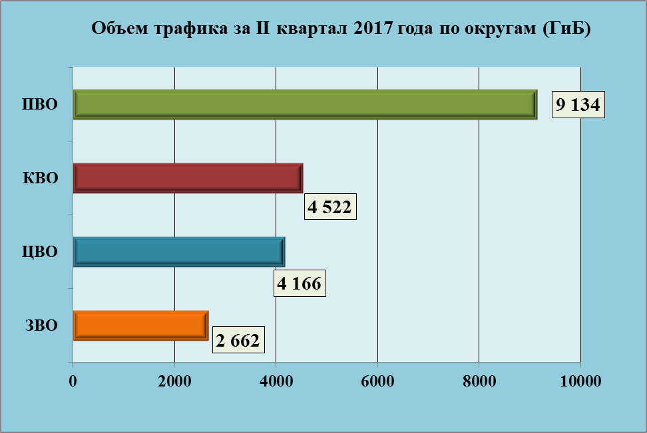

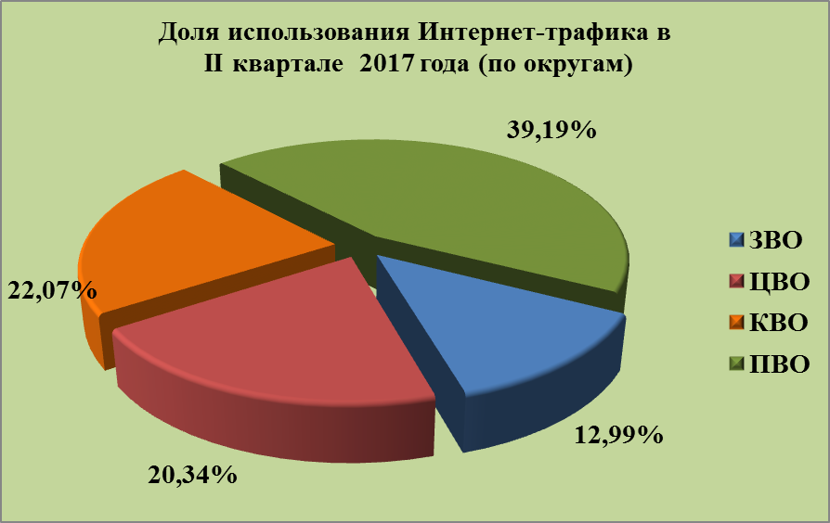

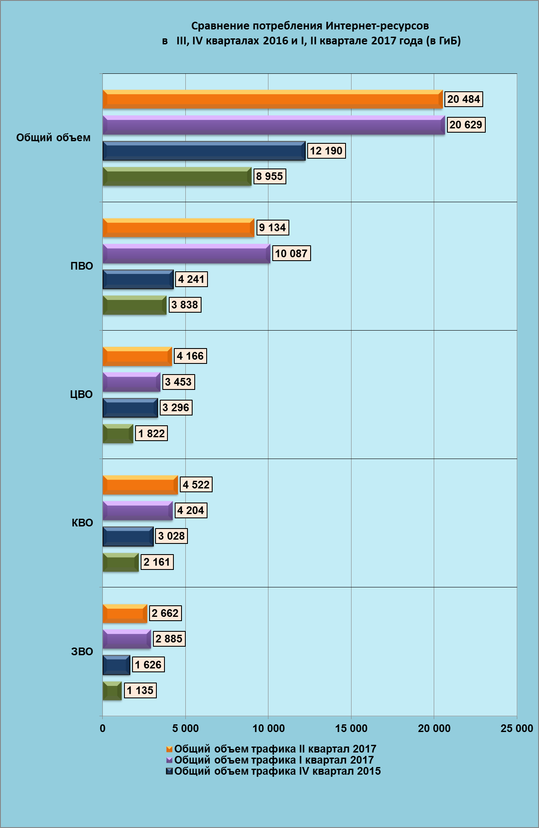

Рейтинг использования трафика Интернет - ресурсов ОО
города Краснодара (II квартал 2017 года)
Трафик за II квартал 2017 года
№  п/п | Название школы | Всего за  апрель  (ГиБ) | Всего за  май  (ГиБ) | Всего за  июнь  (ГиБ) | Всего за  II квартал 2017 года (ГиБ)
1 | МБОУ гимназия № 72 | 854,91 | 1 536,00 | 688,12 | 3 079,03
2 | МАОУ лицей № 48 | 283,98 | 267,77 | 148,28 | 700,03
3 | МБОУ гимназия № 69 | 200,08 | 218,60 | 151,34 | 570,02
4 | МБОУ СОШ № 65 | 219,00 | 190,96 | 91,57 | 501,53
5 | МБОУ СОШ № 35 | 282,91 | 129,95 | 78,20 | 491,06
6 | МБОУ СОШ № 45 | 156,17 | 153,55 | 169,43 | 479,15
7 | МБОУ гимназия № 18 | 151,88 | 187,89 | 131,00 | 470,77
8 | МБОУ гимназия № 88 | 120,18 | 194,01 | 118,17 | 432,36
9 | МБОУ лицей № 90 | 172,27 | 148,89 | 100,16 | 421,32
10 | МБОУ СОШ № 83 | 185,11 | 168,29 | 67,38 | 420,78
11 | МБОУ гимназия № 23 | 164,68 | 175,77 | 45,05 | 385,50
12 | МБОУ СОШ № 1 | 115,44 | 92,47 | 170,12 | 378,03
13 | МБОУ СОШ № 63 | 157,44 | 135,79 | 84,02 | 377,25
14 | МБОУ лицей № 4 | 102,34 | 132,90 | 139,56 | 374,80
15 | МБОУ СОШ № 100 | 143,41 | 172,08 | 57,76 | 373,25
16 | МАОУ гимназия № 36 | 152,14 | 124,52 | 79,69 | 356,35
17 | МБОУ СОШ № 42 | 129,40 | 125,93 | 72,76 | 328,09
18 | МБОУ СОШ № 53 | 104,59 | 142,43 | 78,45 | 325,47
19 | МБОУ СОШ № 10 | 150,52 | 115,00 | 57,66 | 323,18
20 | МБОУ СОШ № 38 | 151,16 | 114,11 | 49,50 | 314,77
21 | МАОУ СОШ № 66 | 190,48 | 86,70 | 34,27 | 311,45
22 | МАОУ гимназия № 25 | 92,14 | 184,39 | 8,97 | 285,50
23 | МБОУ гимназия № 92 | 110,63 | 115,37 | 56,51 | 282,51
24 | МАОУ СОШ № 62 | 103,31 | 123,37 | 53,66 | 280,34
25 | МБОУ СОШ № 2 | 119,73 | 117,40 | 37,43 | 274,56
26 | МБОУ СОШ № 19 | 60,39 | 106,07 | 105,58 | 272,04
27 | МБОУ гимназия № 82 | 245,80 | 21,09 | 3,37 | 270,26
28 | МОУ гимназия № 87 | 96,06 | 95,38 | 74,80 | 266,24
29 | МБОУ СОШ № 98 | 112,28 | 89,45 | 45,09 | 246,82
30 | МБОУ СОШ № 50 | 124,52 | 80,79 | 41,43 | 246,74
31 | МБОУ СОШ № 51 | 24,61 | 22,18 | 199,90 | 246,69
32 | МБОУ СОШ № 47 | 105,61 | 81,29 | 56,63 | 243,53
33 | МБОУ СОШ № 11 | 108,85 | 76,34 | 53,47 | 238,66
34 | МБОУ ООШ № 81 | 58,74 | 62,54 | 109,22 | 230,50
35 | МБОУ СОШ № 70 | 77,95 | 86,75 | 62,85 | 227,55
36 | МБОУ СОШ № 61 | 83,30 | 74,89 | 58,31 | 216,50
37 | МБОУ СОШ № 52 | 82,84 | 88,26 | 42,64 | 213,74
38 | МБОУ гимназия № 3 | 75,57 | 74,20 | 58,89 | 208,66
39 | МБОУ СОШ № 73 | 74,19 | 97,78 | 29,53 | 201,50
40 | МБОУ СОШ № 76 | 83,74 | 78,48 | 35,77 | 197,99
41 | МБОУ СОШ № 32 | 70,41 | 64,56 | 60,68 | 195,65
42 | МБОУ СОШ № 37 | 82,85 | 61,24 | 40,72 | 184,81
43 | МАОУ СОШ № 71 | 74,96 | 75,58 | 34,14 | 184,68
44 | МБОУ ООШ № 7 | 53,09 | 63,57 | 55,72 | 172,38
45 | МБОУ СОШ № 29 | 85,20 | 36,81 | 34,87 | 156,88
46 | МБОУ СОШ № 34 | 66,99 | 61,92 | 24,83 | 153,74
47 | МБОУ гимназия № 33 | 73,21 | 53,03 | 18,40 | 144,64
48 | МБОУ СОШ № 68 | 67,72 | 54,06 | 12,16 | 133,94
49 | МБОУ СОШ № 85 | 75,92 | 38,51 | 18,24 | 132,67
50 | МБОУ СОШ № 60 | 45,03 | 48,89 | 31,11 | 125,03
51 | МБОУ гимназия № 54 | 56,59 | 43,84 | 22,96 | 123,39
52 | МБОУ СОШ № 6 | 52,73 | 41,09 | 25,35 | 119,17
53 | МБОУ СОШ № 41 | 42,24 | 44,91 | 31,49 | 118,64
54 | МАОУ лицей № 64 | 40,27 | 55,70 | 20,78 | 116,75
55 | МБОУ СОШ № 67 | 34,71 | 55,27 | 22,50 | 112,48
56 | МАОУ СОШ № 84 | 44,49 | 38,09 | 17,75 | 100,33
57 | МБОУ СОШ № 16 | 41,06 | 34,98 | 19,70 | 95,74
58 | МАОУ СОШ № 75 | 36,31 | 40,54 | 18,33 | 95,18
59 | МБОУ СОШ № 78 | 44,08 | 31,94 | 16,23 | 92,25
60 | МБОУ СОШ № 86 | 33,27 | 40,26 | 18,42 | 91,95
61 | МБОУ СОШ № 46 | 35,60 | 34,28 | 17,88 | 87,76
62 | МБОУ СОШ № 95 | 30,77 | 36,57 | 18,80 | 86,14
63 | МБОУ О(С)ОШ № 3 | 15,93 | 40,48 | 29,67 | 86,08
64 | МБОУ СОШ № 89 | 28,62 | 38,52 | 18,23 | 85,37
65 | МАОУ СОШ № 96 | 37,22 | 26,47 | 21,59 | 85,28
66 | МБОУ СОШ № 14 | 58,03 | 16,37 | 10,28 | 84,68
67 | МБОУ СОШ № 55 | 22,40 | 27,69 | 34,52 | 84,61
68 | МБОУ гимназия № 44 | 34,42 | 36,44 | 10,69 | 81,55
69 | МБОУ СОШ № 5 | 34,42 | 24,66 | 21,30 | 80,38
70 | МБОУ СОШ № 49 | 21,28 | 34,86 | 24,12 | 80,26
71 | МАОУ СОШ № 101 | 28,61 | 29,85 | 16,76 | 75,22
72 | МБОУ СОШ № 77 | 18,09 | 24,62 | 26,61 | 69,32
73 | МБОУ гимназия № 40 | 24,77 | 24,04 | 20,45 | 69,26
74 | МБОУ СОШ № 20 | 21,41 | 32,19 | 14,05 | 67,65
75 | МБОУ СОШ № 8 | 31,23 | 21,61 | 14,56 | 67,40
76 | МБОУ СОШ № 80 | 22,78 | 26,86 | 16,41 | 66,05
77 | МАОУ СОШ № 93 | 26,50 | 22,52 | 15,59 | 64,61
78 | МБОУ СОШ № 58 | 24,90 | 24,84 | 14,32 | 64,06
79 | МБОУ СОШ № 43 | 18,98 | 19,20 | 22,25 | 60,43
80 | МБОУ СОШ № 31 | 14,89 | 17,38 | 12,33 | 44,60
81 | МБОУ НОШ № 94 | 14,15 | 9,13 | 13,97 | 37,25
82 | МБОУ СОШ № 57 | 13,63 | 13,47 | 6,87 | 33,97
83 | МАОУ СОШ № 99 | 18,47 | 11,91 | 2,70 | 33,08
84 | МБОУ СОШ № 39 | 9,66 | 11,24 | 10,50 | 31,40
85 | МАОУ СОШ № 17 | 10,92 | 8,28 | 9,15 | 28,35
86 | МБОУ лицей № 12 | 9,65 | 10,77 | 7,86 | 28,28
87 | МБОУ СОШ № 30 | 9,96 | 8,64 | 4,05 | 22,65
88 | МБОУ СОШ № 24 | 6,47 | 6,42 | 7,10 | 19,99
89 | МБОУ СОШ № 22 | 7,00 | 6,92 | 3,47 | 17,39
90 | МБОУ СОШ № 74 | 3,54 | 12,48 | 0,54 | 16,56
91 | МБОУ ООШ № 79 | 3,28 | 4,76 | 1,43 | 9,47
 | Итого: | 7 807 | 7 938 | 4 739 | 20 484
 | Среднее значение: | 85,79 | 87,23 | 52,08 | 225,10

Рейтинг использования трафика Интернет - ресурсов общеобразовательных организаций ЗВО муниципального образования город Краснодар (II квартал 2017 года)
Трафик за II квартал 2017 года
№  п/п | Название школы | Всего за  апрель  (ГиБ) | Всего за  май  (ГиБ) | Всего за  июнь  (ГиБ) | Всего за  II квартал 2017 года (ГиБ)
1 | МБОУ лицей № 90 | 172,27 | 148,89 | 100,16 | 421,32
2 | МБОУ гимназия № 23 | 164,68 | 175,77 | 45,05 | 385,50
3 | МАОУ гимназия № 25 | 92,14 | 184,39 | 8,97 | 285,50
4 | МБОУ СОШ № 19 | 60,39 | 106,07 | 105,58 | 272,04
5 | МОУ гимназия № 87 | 96,06 | 95,38 | 74,80 | 266,24
6 | МБОУ СОШ № 29 | 85,20 | 36,81 | 34,87 | 156,88
7 | МБОУ гимназия № 33 | 73,21 | 53,03 | 18,40 | 144,64
8 | МБОУ гимназия № 54 | 56,59 | 43,84 | 22,96 | 123,39
9 | МБОУ СОШ № 41 | 42,24 | 44,91 | 31,49 | 118,64
10 | МБОУ О(С)ОШ № 3 | 15,93 | 40,48 | 29,67 | 86,08
11 | МБОУ СОШ № 89 | 28,62 | 38,52 | 18,23 | 85,37
12 | МБОУ СОШ № 55 | 22,40 | 27,69 | 34,52 | 84,61
13 | МБОУ СОШ № 5 | 34,42 | 24,66 | 21,30 | 80,38
14 | МАОУ СОШ № 101 | 28,61 | 29,85 | 16,76 | 75,22
15 | МБОУ СОШ № 31 | 14,89 | 17,38 | 12,33 | 44,60
16 | МБОУ СОШ № 39 | 9,66 | 11,24 | 10,50 | 31,40
 | Итого: | 997 | 1 079 | 586 | 2 662
 | Среднее значение: | 62,33 | 67,43 | 36,60 | 166,36

Рейтинг использования трафика Интернет - ресурсов общеобразовательных организаций КВО муниципального образования город Краснодар (II квартал 2017 года)
Трафик за II квартал 2017 года
№  п/п | Название школы | Всего за  апрель  (ГиБ) | Всего за  май  (ГиБ) | Всего за  июнь  (ГиБ) | Всего за  II квартал 2017 года (ГиБ)
1 | МБОУ гимназия № 69 | 200,08 | 218,60 | 151,34 | 570,02
2 | МБОУ гимназия № 88 | 120,18 | 194,01 | 118,17 | 432,36
3 | МБОУ СОШ № 83 | 185,11 | 168,29 | 67,38 | 420,78
4 | МБОУ СОШ № 53 | 104,59 | 142,43 | 78,45 | 325,47
5 | МБОУ гимназия № 82 | 245,80 | 21,09 | 3,37 | 270,26
6 | МБОУ ООШ № 81 | 58,74 | 62,54 | 109,22 | 230,50
7 | МБОУ СОШ № 70 | 77,95 | 86,75 | 62,85 | 227,55
8 | МБОУ СОШ № 61 | 83,30 | 74,89 | 58,31 | 216,50
9 | МБОУ СОШ № 52 | 82,84 | 88,26 | 42,64 | 213,74
10 | МБОУ СОШ № 73 | 74,19 | 97,78 | 29,53 | 201,50
11 | МБОУ СОШ № 37 | 82,85 | 61,24 | 40,72 | 184,81
12 | МБОУ ООШ № 7 | 53,09 | 63,57 | 55,72 | 172,38
13 | МБОУ СОШ № 85 | 75,92 | 38,51 | 18,24 | 132,67
14 | МБОУ СОШ № 60 | 45,03 | 48,89 | 31,11 | 125,03
15 | МАОУ СОШ № 84 | 44,49 | 38,09 | 17,75 | 100,33
16 | МБОУ СОШ № 86 | 33,27 | 40,26 | 18,42 | 91,95
17 | МБОУ СОШ № 46 | 35,60 | 34,28 | 17,88 | 87,76
18 | МБОУ СОШ № 14 | 58,03 | 16,37 | 10,28 | 84,68
19 | МБОУ гимназия № 44 | 34,42 | 36,44 | 10,69 | 81,55
20 | МБОУ СОШ № 49 | 21,28 | 34,86 | 24,12 | 80,26
21 | МБОУ гимназия № 40 | 24,77 | 24,04 | 20,45 | 69,26
22 | МБОУ СОШ № 20 | 21,41 | 32,19 | 14,05 | 67,65
23 | МБОУ СОШ № 58 | 24,90 | 24,84 | 14,32 | 64,06
24 | МБОУ СОШ № 57 | 13,63 | 13,47 | 6,87 | 33,97
25 | МБОУ СОШ № 24 | 6,47 | 6,42 | 7,10 | 19,99
26 | МБОУ СОШ № 74 | 3,54 | 12,48 | 0,54 | 16,56
 | Итого: | 1 811 | 1 681 | 1 030 | 4 522
 | Среднее значение: | 69,67 | 64,64 | 39,60 | 173,91

Рейтинг использования трафика Интернет - ресурсов общеобразовательных организаций ПВО муниципального образования город Краснодар (II квартал 2017 года)

Трафик за II квартал 2017 года
№  п/п | Название школы | Всего за  апрель  (ГиБ) | Всего за  май  (ГиБ) | Всего за  июнь  (ГиБ) | Всего за  II квартал 2017 года (ГиБ)
1 | МБОУ гимназия № 72 | 854,91 | 1 536,00 | 688,12 | 3 079,03
2 | МБОУ СОШ № 65 | 219,00 | 190,96 | 91,57 | 501,53
3 | МБОУ СОШ № 45 | 156,17 | 153,55 | 169,43 | 479,15
4 | МБОУ гимназия № 18 | 151,88 | 187,89 | 131,00 | 470,77
5 | МБОУ СОШ № 1 | 115,44 | 92,47 | 170,12 | 378,03
6 | МБОУ СОШ № 63 | 157,44 | 135,79 | 84,02 | 377,25
7 | МБОУ СОШ № 100 | 143,41 | 172,08 | 57,76 | 373,25
8 | МБОУ СОШ № 42 | 129,40 | 125,93 | 72,76 | 328,09
9 | МБОУ СОШ № 38 | 151,16 | 114,11 | 49,50 | 314,77
10 | МАОУ СОШ № 66 | 190,48 | 86,70 | 34,27 | 311,45
11 | МАОУ СОШ № 62 | 103,31 | 123,37 | 53,66 | 280,34
12 | МБОУ СОШ № 98 | 112,28 | 89,45 | 45,09 | 246,82
13 | МБОУ СОШ № 50 | 124,52 | 80,79 | 41,43 | 246,74
14 | МБОУ СОШ № 11 | 108,85 | 76,34 | 53,47 | 238,66
15 | МБОУ СОШ № 76 | 83,74 | 78,48 | 35,77 | 197,99
16 | МАОУ СОШ № 71 | 74,96 | 75,58 | 34,14 | 184,68
17 | МБОУ СОШ № 68 | 67,72 | 54,06 | 12,16 | 133,94
18 | МАОУ лицей № 64 | 40,27 | 55,70 | 20,78 | 116,75
19 | МБОУ СОШ № 67 | 34,71 | 55,27 | 22,50 | 112,48
20 | МБОУ СОШ № 16 | 41,06 | 34,98 | 19,70 | 95,74
21 | МАОУ СОШ № 75 | 36,31 | 40,54 | 18,33 | 95,18
22 | МБОУ СОШ № 78 | 44,08 | 31,94 | 16,23 | 92,25
23 | МБОУ СОШ № 95 | 30,77 | 36,57 | 18,80 | 86,14
24 | МАОУ СОШ № 96 | 37,22 | 26,47 | 21,59 | 85,28
25 | МБОУ СОШ № 77 | 18,09 | 24,62 | 26,61 | 69,32
26 | МБОУ СОШ № 80 | 22,78 | 26,86 | 16,41 | 66,05
27 | МАОУ СОШ № 93 | 26,50 | 22,52 | 15,59 | 64,61
28 | МБОУ НОШ № 94 | 14,15 | 9,13 | 13,97 | 37,25
29 | МАОУ СОШ № 99 | 18,47 | 11,91 | 2,70 | 33,08
30 | МАОУ СОШ № 17 | 10,92 | 8,28 | 9,15 | 28,35
31 | МБОУ ООШ № 79 | 3,28 | 4,76 | 1,43 | 9,47
 | Итого: | 3 323 | 3 763 | 2 048 | 9 134
 | Среднее значение: | 107,20 | 121,39 | 66,07 | 294,66

Рейтинг использования трафика Интернет – ресурсов
общеобразовательных организаций ЦВО муниципального образования город Краснодар (II квартал 2017 года)
Трафик за II квартал 2017 года
№  п/п | Название школы | Всего за  апрель  (ГиБ) | Всего за  май  (ГиБ) | Всего за  июнь  (ГиБ) | Всего за  II квартал 2017 года (ГиБ)
1 | МАОУ лицей № 48 | 283,98 | 267,77 | 148,28 | 700,03
2 | МБОУ СОШ № 35 | 282,91 | 129,95 | 78,20 | 491,06
3 | МБОУ лицей № 4 | 102,34 | 132,90 | 139,56 | 374,80
4 | МАОУ гимназия № 36 | 152,14 | 124,52 | 79,69 | 356,35
5 | МБОУ СОШ № 10 | 150,52 | 115,00 | 57,66 | 323,18
6 | МБОУ гимназия № 92 | 110,63 | 115,37 | 56,51 | 282,51
7 | МБОУ СОШ № 2 | 119,73 | 117,40 | 37,43 | 274,56
8 | МБОУ СОШ № 51 | 24,61 | 22,18 | 199,90 | 246,69
9 | МБОУ СОШ № 47 | 105,61 | 81,29 | 56,63 | 243,53
10 | МБОУ гимназия № 3 | 75,57 | 74,20 | 58,89 | 208,66
11 | МБОУ СОШ № 32 | 70,41 | 64,56 | 60,68 | 195,65
12 | МБОУ СОШ № 34 | 66,99 | 61,92 | 24,83 | 153,74
13 | МБОУ СОШ № 6 | 52,73 | 41,09 | 25,35 | 119,17
14 | МБОУ СОШ № 8 | 31,23 | 21,61 | 14,56 | 67,40
15 | МБОУ СОШ № 43 | 18,98 | 19,20 | 22,25 | 60,43
16 | МБОУ лицей № 12 | 9,65 | 10,77 | 7,86 | 28,28
17 | МБОУ СОШ № 30 | 9,96 | 8,64 | 4,05 | 22,65
18 | МБОУ СОШ № 22 | 7,00 | 6,92 | 3,47 | 17,39
 | Итого: | 1 675 | 1 415 | 1 076 | 4 166
 | Среднее значение: | 93,06 | 78,63 | 59,77 | 231,45

Директор МКУ КМЦИКТ «Старт» В.А. Дьяченко

О.А. Лыкова
25-99-888

